**2020级高职毕业实习毕业设计应交材料清单**

各位老师请您4月30日17:00前交来如下材料

（三份纸质版，两份电子版）：

1. 《毕业设计》纸质和电子版，每位学生一份

电子版压缩文件名：2020级高职毕业设计（指导教师姓名）

毕业设计文件名：学号+姓名+2020级高职毕业设计

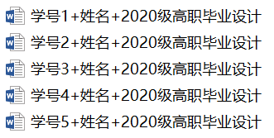

3. 《成绩汇总表》纸质和电子版，一组一份

电子版文件名：2020级高职成绩汇总表+指导教师姓名

4. 《成绩鉴定表》纸质，每位学生一份

以上材料：

电子版发送至： [caihong@cnu.edu.cn](mailto:caihong@cnu.edu.cn%22caihong@cnu.edu.cn)

纸质材料送至：东二区南楼109